**مدرسة الفرعة "أ"**

**اختبار هندسة للصف الأول**

**الاسم : ______ الأول ___**

* **ضَع دائرة حَول الخط المنكسر المغلق :**

|  |  |
| --- | --- |
| اسم الشكل: _________  عدد الاضلاع:_______  عدد الرؤوس: _______ | اسم الشكل: _________  عدد الاضلاع:_______  عدد الرؤوس: _______ |
| اسم الشكل: _________  عدد الاضلاع:_______  عدد الرؤوس: _______ | اسم الشكل: _________  عدد الاضلاع:_______  عدد الرؤوس: _______ |

* **المضلعات :**
* **ارسم زاوية قائمة :**
* **أحط القطعة الاطول :**
* **احط القطعة الأقصر:**
* **ارسم الخط المنحني المفتوح :**
* **ارسم خط مستقيم :**

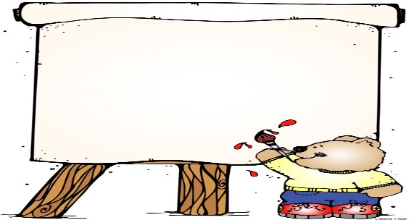

**بالنجاح يا احبابي**